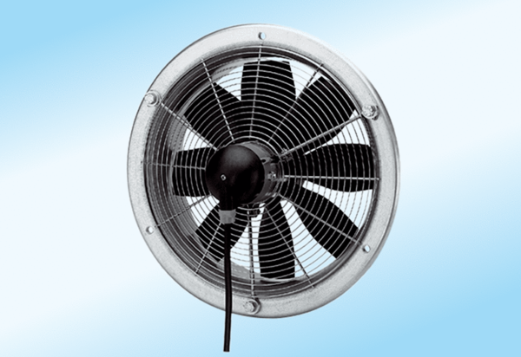Axiál fali ventilátor DZS 60/6 A-ExCsomagolási egység: 1 darabVálaszték: C
Termékszám: 0094.0115Gyártó: MAICO

